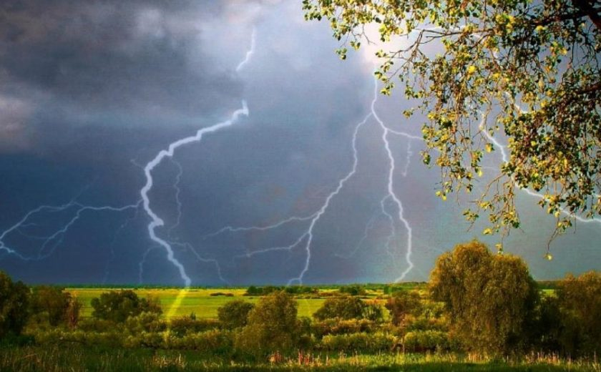
Основные правила безопасного поведения при грозе
Во время грозы основную опасность представляет удар молнии. Кроме обычной линейной (или зигзагообразной) молнии, иногда наблюдается шаровая молния – светящийся шар, плавающий в воздухе над поверхностью земли и взрывающийся при столкновении с любым твердым предметом.
Молния опасна тогда, когда вслед за вспышкой следует раскат грома. В этом случае срочно примите меры предосторожности:
- в квартире, доме, здании отключите все имеющиеся бытовые электроприборы;
- не стойте у открытых окон и дверей, а также не касайтесь водопроводных кранов, труб;
- окна в помещении должны быть закрыты, чтобы исключить попадание в них шаровой молнии.
Находясь на улице, в парковой зоне или в лесу:
- нельзя прятаться под высокорослыми деревьями, лучше удалиться от них на безопасное расстояние (30-40 метров). Вероятность попадания молнии в конкретное дерево прямо пропорциональна его высоте. Опасность возрастает, если поблизости уже есть деревья, ранее пораженные молнией;
- на улице постарайтесь как можно скорее укрыться в магазине или жилом доме, они имеют надежную защиту от молний, в отличие от остановок общественного транспорта;
- любителям купаться или рыбачить с приближением грозы рекомендуется немедленно прекратить эти занятия и отойти подальше от водоёма;
- сотовый телефон при нахождении на улице, во время грозы, лучше отключить.
Зная и соблюдая эти простые правила, можно избежать возникновения опасных для здоровья и жизни ситуаций.
Номер телефона вызова экстренных оперативных служб – «112».

